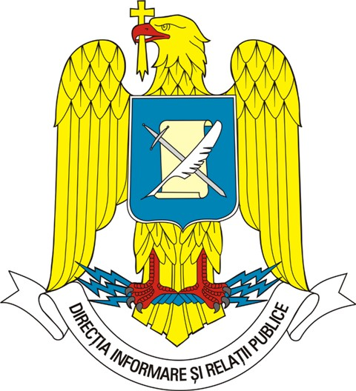
MINISTERUL APĂRĂRII
Direcţia Informare şi Relaţii Publice
Tel./fax: 319.60.22
e-mail: presamapn@mapn.ro

29 mai 2008
Aceste informaţii sunt disponibile şi în Internet, la adresa www.mapn.ro

Ceremonial militar în Parcul Cişmigiu, din Bucureşti

Secretarul de stat Corneliu Dobriţoiu, şeful Departamentului pentru Politica de Apărare şi Planificare, şi Nicholas Taubman, Ambasadorul SUA la Bucureşti, au participat joi, 29 mai, la ceremonia desfăşurată în Parcul Cişmigiu din capitală, în memoria celor 378 de militari americani cazuţi la datorie pe teritoriul României în timpul celui de-al doilea război mondial.
La activitate au mai fost prezenţi locţiitorul şefului Statului Major General, general-locotenent dr. Mihail Orzeaţă, reprezentanţi ai categoriilor de forţe ale armatei, ambasadori, membri ai corpului diplomatic, ataşaţi militari şi veterani de război.
În cadrul ceremoniei, secretarul de stat Corneliu Dobriţoiu a depus o coroană de flori, din partea Ministerului Apărării, la Monumentul Eroilor Americani.

Biroul de Presă al Ministerului Apărării

